MATERI SUPLEMEN (DATA DUKUNG)
Pendidikan Literasi Ekonomi Islam pada Generasi Z Muslim: Tinjauan Literatur Sistematis
Diajukan ke Al-Bayan: Journal of Islamic Law and Economics
Penulis: [Nama Penulis] | Korespondensi: [email]
Berkas ini memuat materi suplemen yang mendukung keterbukaan dan keterulangan (reproducibility) penelitian, yaitu (A) strategi pencarian per basis data, (B) daftar tilik PRISMA 2020, (C) matriks penilaian kualitas studi, (D) formulir ekstraksi data lengkap, dan (E) diagram alir PRISMA 2020. Korpus yang ditampilkan merupakan korpus representatif yang menjadi jangkar sintesis; matriks dan ekstraksi final difinalkan setelah pencarian dijalankan ulang pada tanggal pengajuan untuk memastikan jumlah rekaman terbaru.
Lampiran A. Strategi Pencarian dan Sumber Basis Data
Pencarian diterapkan pada judul, abstrak, dan kata kunci (jika didukung), pada rentang terbit 2015 sampai 2025, dalam bahasa Inggris atau Indonesia, dan dilengkapi penelusuran maju dan mundur (snowballing). Tanggal pelaksanaan pencarian: [isi tanggal, mis. 9 Juni 2026].
String pencarian inti (disesuaikan dengan sintaks tiap basis data):
String 1: (“Islamic economic literacy” OR “Sharia economic literacy” OR “Islamic financial literacy” OR “Sharia financial literacy”) AND (“Generation Z” OR “Gen Z” OR “Muslim youth” OR “young Muslims” OR “Muslim students”) AND (“education” OR “learning” OR “financial education” OR “literacy education”).
String 2: (“Islamic financial literacy education” OR “Sharia financial education”) AND (“Muslim students” OR “Generation Z Muslims”) AND (“halal financial behavior” OR “Sharia-compliant behavior” OR “Islamic economic awareness”).
String 3: (“halal financial literacy” OR “Islamic economic awareness”) AND (“digital media” OR “social media” OR “online learning” OR “financial technology”) AND (“young Muslims” OR “Generation Z”).
No. | Basis data | Ruang lingkup pencarian | Jumlah rekaman
1 | Scopus | TITLE-ABS-KEY( ... ) | [isi]
2 | Web of Science | Topic search TS=( ... ) | [isi]
3 | Google Scholar | Seluruh rekaman; disaring sampai titik jenuh | [isi]
4 | DOAJ | Judul, abstrak, kata kunci | [isi]
5 | Crossref | Metadata judul dan DOI (verifikasi) | [isi]
6 | Semantic Scholar | Penelusuran sitasi (snowballing) | [isi]
7 | Garuda | Judul, abstrak, kata kunci (Indonesia) | [isi]
8 | Jurnal terindeks SINTA | Judul, abstrak, kata kunci (Indonesia) | [isi]
 | Total (sebelum dedup) |  | [isi]
Tabel A1. Sumber basis data, ruang lingkup pencarian, dan jumlah rekaman (diisi pada finalisasi).
Lampiran B. Daftar Tilik PRISMA 2020
Daftar tilik berikut mengacu pada PRISMA 2020 (Page dkk., 2021) dan menunjukkan lokasi pelaporan tiap butir di dalam naskah. Butir yang tidak relevan ditandai sebagai tidak berlaku karena tinjauan ini bersifat kualitatif-tematik dan tidak melakukan meta-analisis.
No. | Butir (ringkas) | Dilaporkan pada
1 | Judul mengidentifikasi sebagai tinjauan sistematis | Judul
2 | Abstrak terstruktur | Abstrak / Abstract
3 | Rasionalisasi | Pendahuluan
4 | Tujuan dan pertanyaan penelitian | Pendahuluan
5 | Kriteria kelayakan | Metode (Kriteria Inklusi dan Eksklusi; Tabel 2)
6 | Sumber informasi | Metode (Strategi Pencarian); Lampiran A
7 | Strategi pencarian | Metode; Lampiran A
8 | Proses seleksi | Metode (Seleksi Studi dan Penilaian Kualitas); Gambar 1
9 | Proses pengumpulan data | Metode (Ekstraksi Data dan Sintesis); Lampiran D
10 | Item data | Metode (Ekstraksi Data); Lampiran D
11 | Penilaian risiko bias / kualitas studi | Metode (Penilaian Kualitas); Lampiran C
12 | Ukuran efek | Tidak berlaku (sintesis kualitatif-tematik)
13 | Metode sintesis | Metode (Ekstraksi Data dan Sintesis)
14 | Penilaian bias pelaporan | Tidak berlaku
15 | Penilaian kepastian bukti | Dibobot melalui skor kualitas (Lampiran C)
16 | Seleksi studi (hasil) | Hasil dan Pembahasan; Gambar 1
17 | Karakteristik studi | Hasil dan Pembahasan (Tabel 3); Lampiran D
18 | Risiko bias dalam studi | Lampiran C
19 | Hasil tiap studi | Lampiran D
20 | Hasil sintesis | Hasil dan Pembahasan (Temuan tematik)
21 | Bias pelaporan | Tidak berlaku
22 | Kepastian bukti | Pembahasan
23 | Diskusi (ringkasan, keterbatasan, implikasi) | Pembahasan; Kesimpulan
24 | Registrasi dan protokol | Belum diregistrasi; protokol tersedia atas permintaan
25 | Dukungan/pendanaan | [isi: tidak ada pendanaan khusus / sebutkan]
26 | Konflik kepentingan | Tidak ada konflik kepentingan
27 | Ketersediaan data dan materi | Materi suplemen ini; berkas RIS referensi
Tabel B1. Daftar tilik PRISMA 2020 dan lokasi pelaporan.
Lampiran C. Matriks Penilaian Kualitas Studi
Setiap studi dinilai pada tujuh butir dengan skor Ya = 1, Sebagian = 0,5, Tidak = 0 (maksimum 7). Ambang inklusi adalah skor minimal 4,0. Keterangan butir: QA1 kejelasan tujuan; QA2 relevansi terhadap literasi ekonomi/keuangan syariah; QA3 fokus pada Generasi Z, pemuda, atau mahasiswa Muslim; QA4 kejelasan metode; QA5 dukungan data terhadap temuan; QA6 implikasi bagi ekonomi Islam, pendidikan, atau perilaku; QA7 pengakuan keterbatasan dan arah riset. Skor bersifat ilustratif untuk korpus representatif.
No. | Studi | QA1 | QA2 | QA3 | QA4 | QA5 | QA6 | QA7 | Total | Keputusan
1 | Lusardi & Mitchell (2014) | 1 | 0,5 | 0 | 1 | 1 | 0,5 | 1 | 5,0 | Rujukan konseptual
2 | Antara dkk. (2016) | 1 | 1 | 0,5 | 0,5 | 0,5 | 1 | 0,5 | 5,0 | Disertakan
3 | Rahim dkk. (2016) | 1 | 1 | 1 | 1 | 1 | 1 | 0,5 | 6,5 | Disertakan
4 | Albaity & Rahman (2019) | 1 | 1 | 0,5 | 1 | 1 | 1 | 1 | 6,5 | Disertakan
5 | Ahmad dkk. (2020) | 1 | 1 | 0,5 | 1 | 1 | 1 | 0,5 | 6,0 | Disertakan
6 | Solikhatun & Sari (2023) | 1 | 1 | 1 | 1 | 1 | 1 | 0,5 | 6,5 | Disertakan
7 | Kasri & Yuniar (2021) | 1 | 1 | 0,5 | 1 | 1 | 1 | 1 | 6,5 | Disertakan
8 | Anisa & Fajri (2025) | 1 | 1 | 1 | 0,5 | 0,5 | 1 | 0,5 | 5,5 | Disertakan
Tabel C1. Matriks skor penilaian kualitas (ambang inklusi: skor minimal 4,0 dari 7).
Lampiran D. Formulir Ekstraksi Data Lengkap
Setiap studi diekstraksi menggunakan formulir baku berikut. Untuk butir yang tidak dilaporkan secara rinci di sini, pembaca dirujuk ke artikel asli.
Studi 1. Lusardi, A., & Mitchell, O. S. (2014)
Penulis dan tahun | Lusardi, A., & Mitchell, O. S. (2014)
Negara/konteks | Amerika Serikat / global
Tujuan | Mengkaji peran ekonomi literasi keuangan secara teoretis dan empiris
Metodologi | Tinjauan teori dan bukti
Populasi/sampel | Lintas populasi (kajian pustaka)
Jenis literasi | Literasi keuangan (konvensional)
Strategi/media pendidikan | Tidak spesifik
Tema ekonomi Islam | Tidak langsung; dasar konseptual
Temuan kunci | Literasi keuangan adalah investasi modal manusia yang memengaruhi menabung, perencanaan, dan utang
Tantangan | Pengukuran literasi dan endogenitas
Relevansi RQ | RQ2 (dasar konseptual)

Studi 2. Antara, P. M., Musa, R., & Hassan, F. (2016)
Penulis dan tahun | Antara, P. M., Musa, R., & Hassan, F. (2016)
Negara/konteks | Malaysia
Tujuan | Menjembatani literasi keuangan syariah dan literasi halal
Metodologi | Konseptual
Populasi/sampel | Masyarakat Muslim (kerangka konsep)
Jenis literasi | Literasi keuangan syariah dan literasi halal
Strategi/media pendidikan | Penguatan ekosistem halal
Tema ekonomi Islam | Kepatuhan syariah, ekosistem halal
Temuan kunci | Literasi keuangan syariah menjadi fondasi partisipasi dalam ekosistem halal
Tantangan | Keterbatasan operasionalisasi konstruk
Relevansi RQ | RQ2, RQ4

Studi 3. Rahim, S. H. A., Rashid, R. A., & Hamed, A. B. (2016)
Penulis dan tahun | Rahim, S. H. A., Rashid, R. A., & Hamed, A. B. (2016)
Negara/konteks | Malaysia
Tujuan | Mengidentifikasi determinan literasi keuangan syariah pada mahasiswa
Metodologi | Survei kuantitatif; analisis faktor eksploratori (EFA)
Populasi/sampel | Mahasiswa (lihat artikel asli untuk ukuran sampel)
Jenis literasi | Literasi keuangan syariah
Strategi/media pendidikan | Konteks pendidikan tinggi
Tema ekonomi Islam | Religiusitas, kepuasan finansial
Temuan kunci | Religiusitas, harapan, dan kepuasan finansial memengaruhi literasi mahasiswa
Tantangan | Generalisasi terbatas pada konteks kampus
Relevansi RQ | RQ1, RQ3

Studi 4. Albaity, M., & Rahman, M. (2019)
Penulis dan tahun | Albaity, M., & Rahman, M. (2019)
Negara/konteks | Uni Emirat Arab
Tujuan | Mengukur literasi keuangan syariah dan niat menggunakan bank syariah
Metodologi | Survei; pemodelan persamaan struktural (SEM)
Populasi/sampel | Responden dewasa (lihat artikel asli)
Jenis literasi | Literasi keuangan syariah
Strategi/media pendidikan | Tidak spesifik; fokus pada adopsi institusi
Tema ekonomi Islam | Perbankan syariah
Temuan kunci | Literasi keuangan syariah berkaitan dengan niat lebih besar mengadopsi perbankan syariah
Tantangan | Desain lintas-seksi membatasi inferensi kausal
Relevansi RQ | RQ2, RQ4

Studi 5. Ahmad, G. N., Widyastuti, U., Susanti, S., & Mukhibad, H. (2020)
Penulis dan tahun | Ahmad, G. N., Widyastuti, U., Susanti, S., & Mukhibad, H. (2020)
Negara/konteks | Indonesia
Tujuan | Mengidentifikasi determinan literasi keuangan syariah
Metodologi | Survei kuantitatif
Populasi/sampel | Responden Muslim Indonesia (lihat artikel asli)
Jenis literasi | Literasi keuangan syariah
Strategi/media pendidikan | Faktor pendidikan dan sosiodemografis
Tema ekonomi Islam | Determinan literasi
Temuan kunci | Faktor sosiodemografis dan pendidikan memengaruhi tingkat literasi
Tantangan | Cakupan variabel determinan terbatas
Relevansi RQ | RQ1, RQ3

Studi 6. Solikhatun, I., & Sari, R. C. (2023)
Penulis dan tahun | Solikhatun, I., & Sari, R. C. (2023)
Negara/konteks | Indonesia
Tujuan | Menguji edukasi keuangan syariah berbasis augmented reality (AR)
Metodologi | Kuasi-eksperimen
Populasi/sampel | Pelajar pada pembelajaran jarak jauh (lihat artikel asli)
Jenis literasi | Literasi keuangan syariah
Strategi/media pendidikan | Media augmented reality (AR); pembelajaran jarak jauh
Tema ekonomi Islam | Sosialisasi keuangan syariah
Temuan kunci | Media AR meningkatkan motivasi dan pengetahuan keuangan syariah
Tantangan | Skalabilitas dan ketersediaan infrastruktur
Relevansi RQ | RQ3

Studi 7. Kasri, R. A., & Yuniar, A. M. (2021)
Penulis dan tahun | Kasri, R. A., & Yuniar, A. M. (2021)
Negara/konteks | Indonesia
Tujuan | Mengkaji determinan pembayaran zakat digital
Metodologi | Survei; kerangka UTAUT
Populasi/sampel | 223 Muslim Indonesia pengguna platform daring
Jenis literasi | Literasi zakat (keuangan sosial Islam)
Strategi/media pendidikan | Platform pembayaran zakat digital
Tema ekonomi Islam | Zakat, keuangan sosial Islam
Temuan kunci | Literasi zakat meningkatkan niat membayar zakat melalui platform digital
Tantangan | Kepercayaan dan keamanan platform
Relevansi RQ | RQ3, RQ4

Studi 8. Anisa, S. N., & Fajri AF, M. S. (2025)
Penulis dan tahun | Anisa, S. N., & Fajri AF, M. S. (2025)
Negara/konteks | Indonesia
Tujuan | Menguji pengaruh literasi keuangan syariah terhadap keputusan investasi Gen Z
Metodologi | Survei kuantitatif (working paper)
Populasi/sampel | Generasi Z (lihat artikel asli)
Jenis literasi | Literasi keuangan syariah
Strategi/media pendidikan | Tidak spesifik; konteks pasar modal syariah
Tema ekonomi Islam | Investasi halal, pasar modal syariah
Temuan kunci | Literasi keuangan syariah berpengaruh positif dan signifikan terhadap keputusan investasi Gen Z
Tantangan | Status working paper; perlu telaah sejawat penuh
Relevansi RQ | RQ1, RQ4

Lampiran E. Diagram Alir PRISMA 2020
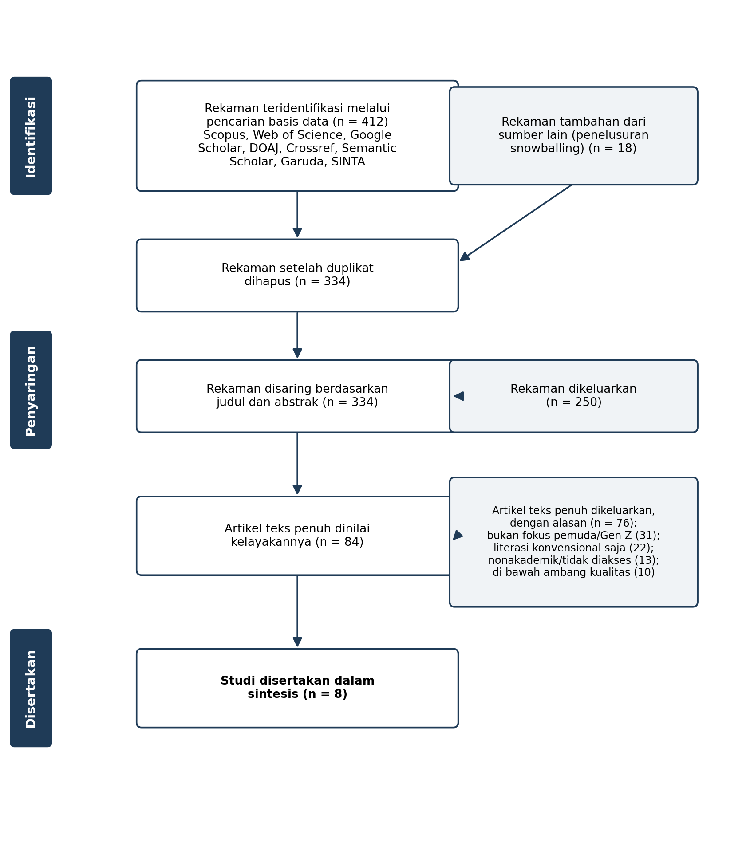
Gambar E1. Diagram alir PRISMA 2020 untuk proses seleksi studi (jumlah bersifat ilustratif; difinalkan setelah ekstraksi lengkap).
Catatan keterulangan: Seluruh sumber yang dikutip bersifat nyata dan dapat diverifikasi. Jumlah rekaman pada Lampiran A dan diagram PRISMA bersifat ilustratif dan harus difinalkan dengan menjalankan ulang string pencarian pada tanggal pengajuan. Daftar referensi lengkap juga disediakan dalam berkas RIS terpisah untuk memudahkan verifikasi dan pengelolaan sitasi.

